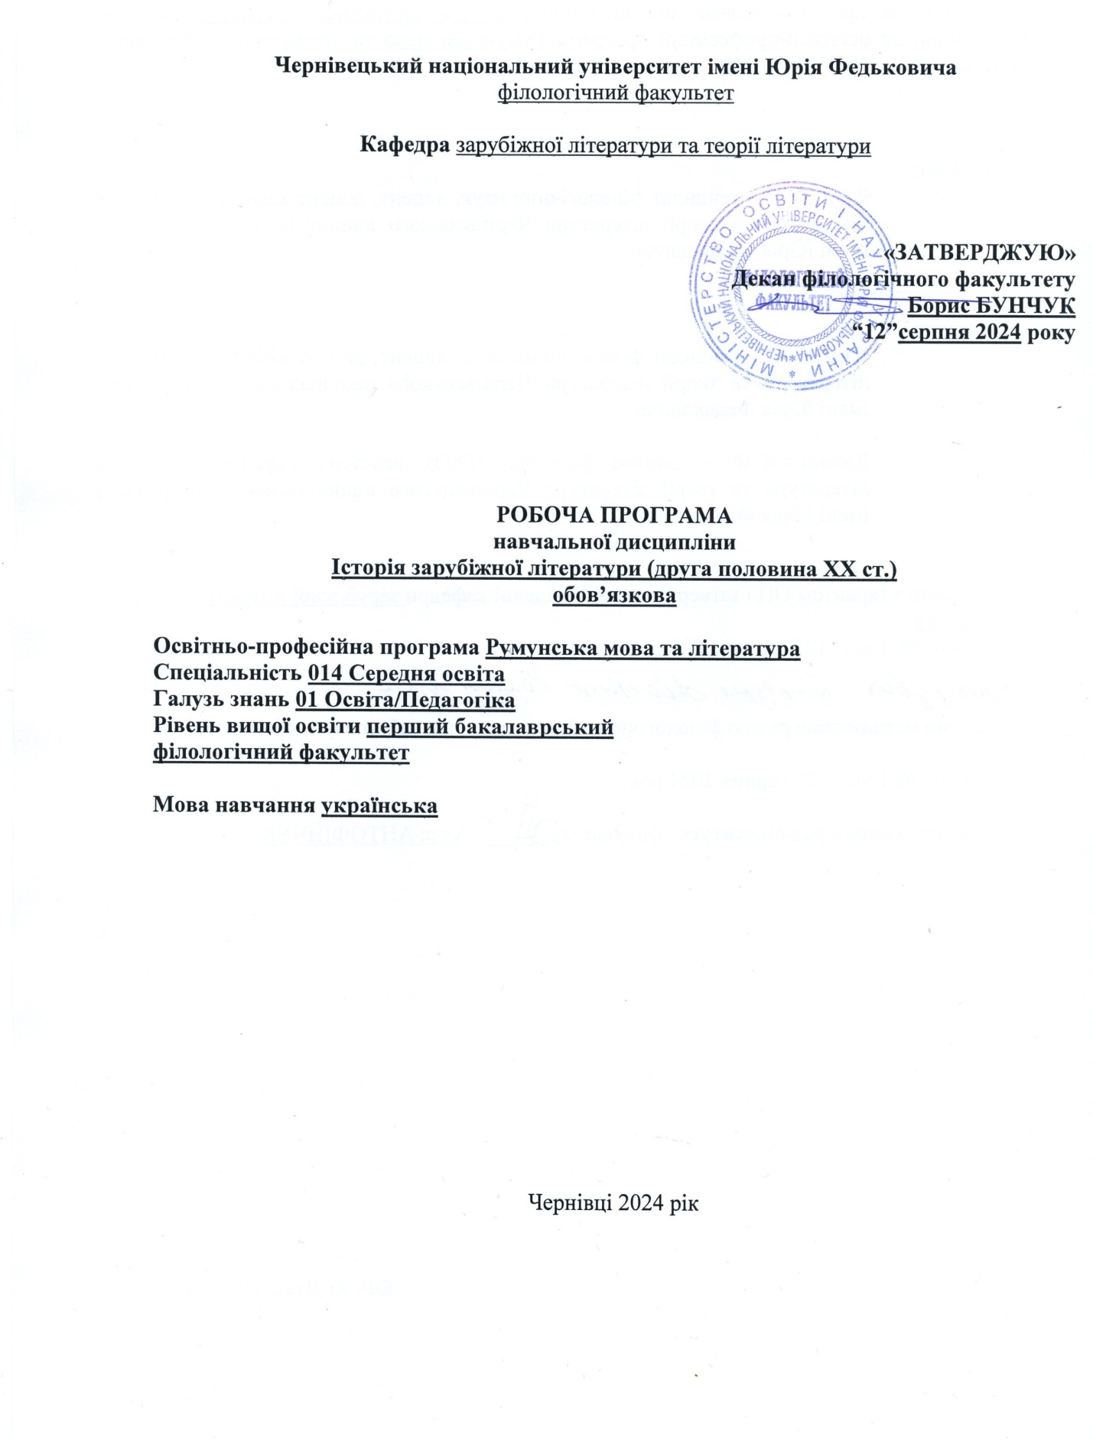

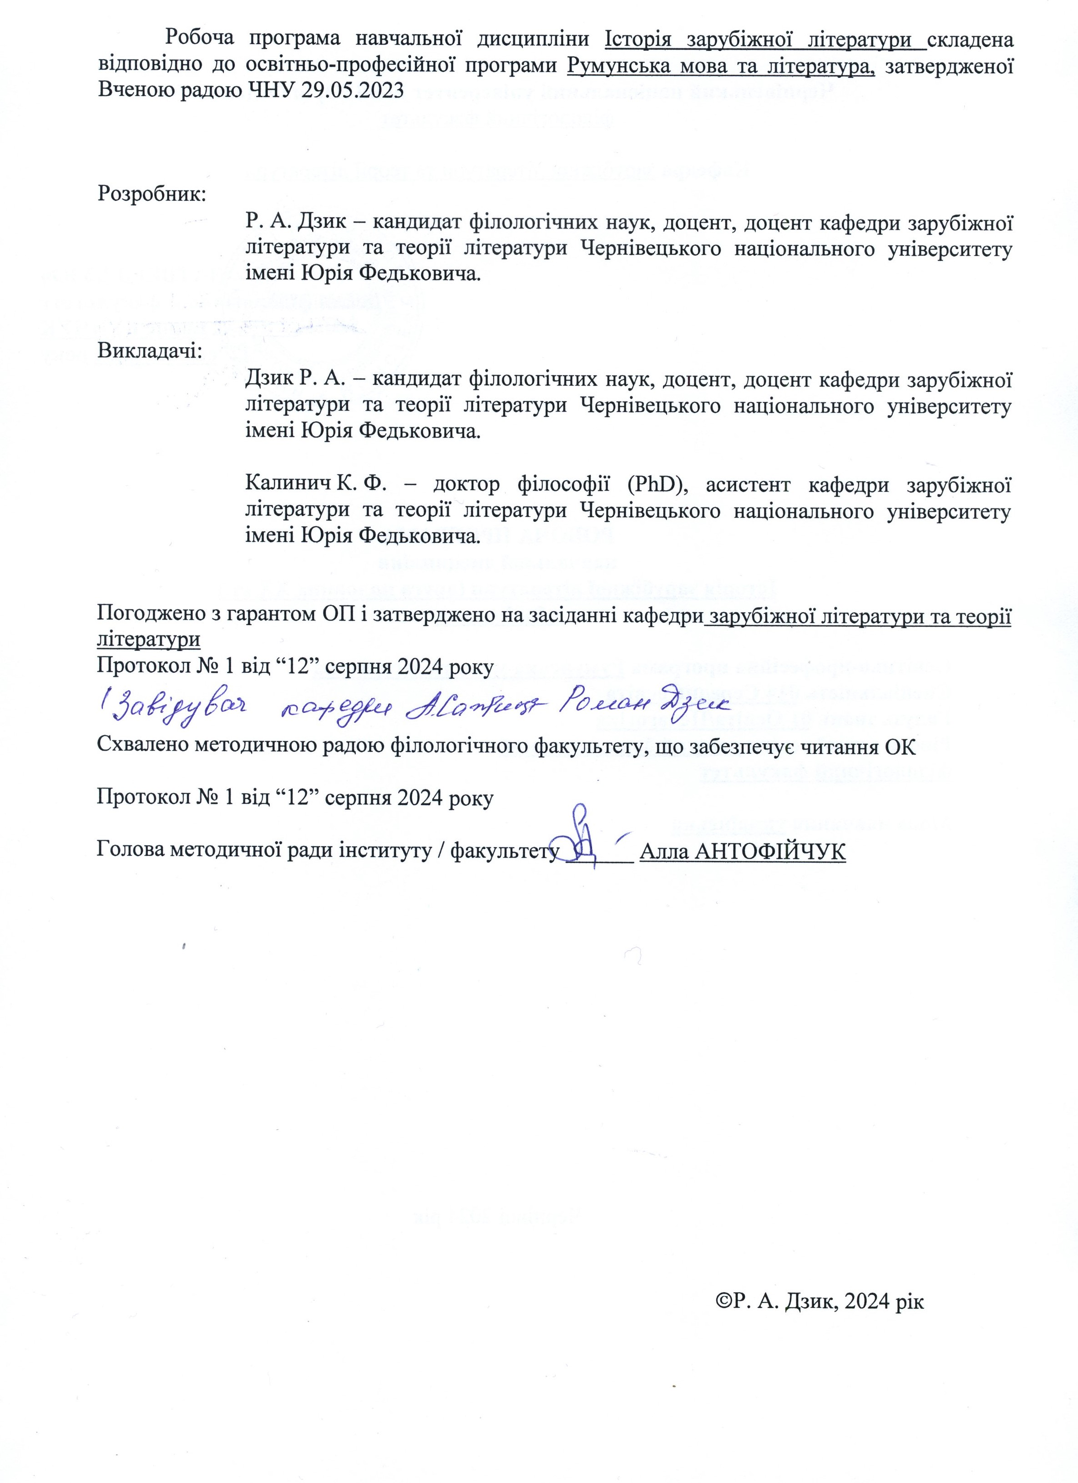

Мета та завдання навчальної дисципліни: ознайомлення студентів із найвизначнішими текстами зарубіжної літератури першої половини ХХ ст., з особливостями творчої манери та стилю, естетичних і світоглядних позицій їх авторів; з’ясування місця, яке вони посідають у світовому літературному каноні, та їх значення для розвитку світового культурного процесу.

Пререквізити: Історія зарубіжної літератури, Вступ до літературознавства.

Результати навчання
У результаті вивчення дисципліни студент повинен: знати зміст рекомендованих художніх текстів, основні факти біографії їх авторів, місце та значення цих текстів у національній і світовій літературі; аналізувати основні образи, тематику, ідейне спрямування розглянутих текстів, розуміти художню цінність творів, орієнтуватися в суспільно-історичних обставинах та передумовах, що впливали на літературний процес.
ЗК 2. Здатність використовувати державну мову в усіх сферах суспільного життя, зокрема у професійному спілкуванні.
ЗК 4. Здатність використовувати знання іноземної мови в освітній діяльності.
ЗК 11. Здатність міжособистісної взаємодії з представниками інших професійних груп різного рівня.
ФК 1. Здатність до розуміння тенденцій, закономірностей, факторів і умов професійної діяльності у сфері освіти і виховання, її місця в системі наукового знання, державної гуманітарної політики.
ФК 4. Здатність орієнтуватися в румунському та світовому літературному процесі, розуміти еволюційний шлях світового літературознавства, використовувати знання здобутків світового письменства для формування національної свідомості, культури учнів, їхньої моралі, ціннісних орієнтацій у сучасному суспільстві.
ФК 9. Здатність вільно користуватись спеціальною термінологією у галузі філологічних та педагогічних досліджень.
ПРН 1. Володіти програмним матеріалом з професійної діяльності в освітніх закладах, бути готовим до самоосвіти, самовиховання, самопізнання та саморозвитку, до підвищення професійної кваліфікації протягом життя, до організації власної навчальної діяльності.
ПРН 4. Уміти застосовувати професійний інструментарій, понятійно-категоріальний апарат при здійсненні професійної діяльності у сфері освіти і виховання.
ПРН 8. Знати основні тенденцій розвитку і своєрідності румунського та світового літературного процесу, змісту естетичних теорій, методів, напрямів, стилів та жанрів.
ПРН 9. Уміти аналізувати ідейно-художній зміст літературних творів і творчість письменників у контексті актуальних вимог сучасного літературознавства.
ПРН 10. Уміти керувати власними думками, доступно та аргументовано пояснювати конкретні філологічні та педагогічні питання та власну точку зору.

Опис навчальної дисципліни
Загальна інформація
Форма навчання | Рік підготовки | Семестр | Кількість |  | Кількість годин |  |  |  |  |  | Вид підсумко  вого контролю
Форма навчання | Рік підготовки | Семестр | кредитів | годин | лекції | практичні | семінарські | лабораторні | самостійна робота | індивідуальні завдання | Вид підсумко  вого контролю
Денна | 3 | 6 | 3 | 90 | 30 | 30 |  |  | 30 |  | екзамен

Структура змісту навчальної дисципліни
Назви змістових модулів і тем | Кількість годин
Назви змістових модулів і тем | денна форма |  |  |  |  |  | Заочна форма
Назви змістових модулів і тем | усього | у тому числі |  |  |  |  | усього | у тому числі
Назви змістових модулів і тем | усього | л | п | лаб | інд | с.р. | усього | л | п | лаб | інд | с.р.
1 | 2 | 3 | 4 | 5 | 6 | 7 | 8 | 9 | 10 | 11 | 12 | 13
Змістовий модуль 1.
Література екзистенціалізму, драма абсурду, новий роман
Тема 1.1. Екзистенціалізм у французькій літературі | 12 | 4 | 4 |  |  | 4
Тема 1.2. Драма абсурду | 12 | 4 | 4 |  |  | 4
Тема 1.3. Новий роман | 12 | 4 | 4 |  |  | 4
Разом за змістовим модулем 1 | 36 | 12 | 12 |  |  | 12
Змістовий модуль 2.
Європейська та американська література другої половини ХХ ст.
Тема 2.1. «Епічний театр» Б. Брехта. Творчість Г. Белля і «література руїн». Творчість М. Фріша | 9 | 3 | 3 |  |  | 3
Тема 2.2. Нонконформізм у літературі США | 12 | 4 | 4 |  |  | 4
Тема 2.3. Жанр роману-притчі в літературі другої половини ХХ ст. | 12 | 4 | 4 |  |  | 4
Тема 2.4. «Магічний реалізм» у літературах Латинської Америки | 9 | 3 | 3 |  |  | 3
Тема 2.5. Література постмодернізму | 12 | 4 | 4 |  |  | 4
Разом за змістовим модулем 2 | 54 | 18 | 18 |  |  | 18
Усього годин | 90 | 30 | 30 |  |  | 30
Підсумкова форма контролю | екзамен

Тематика лекційних занять з переліком питань
№  теми | Назва теми
1.1 | Екзистенціалізм у французькій літературі  Соціальні передумови та літературно-філософські джерела екзистенціалізму.  Роман Ж.-П. Сартра «Нудота» як «біблія екзистенціалізму».  Принципи інтелектуальної драми в «Мухах» Ж.-П. Сартра. Трансформація античного міфу в п’єсі.  Етап абсурду в творчості А. Камю: «Сторонній», «Калігула», «Міф про Сізіфа».  Концепція перманентного бунту А. Камю. Її втілення в романі «Чума».  «Шумовиння днів» Бориса Віана як пародійна версія екзистенціалізму.
1.2 | Драма абсурду  Загальна характеристика поетики драми абсурду.  Трагедія мови в «Голомозій співачці» Е. Йонеско.  «Стільці» Е. Йонеско: дегуманізація життя і дегуманізація мистецтва.  Проблема ідеологізації мас у «Носорогах» Е. Йонеско.  «Чекаючи на Годо» С. Беккета як зразок «антидрами».  Принципи «театру в театрі» у творчості Ж. Жене.
1.3 | Новий роман  Теорія «нового роману».  Міфологічне упорядкування дійсності у творчості М. Бютора («Переміна»).  Принцип «роману в романі» у «Золотих плодах» Наталі Саррот.  Поняття «шозизму» в А. Роб-Ґріє (на прикладі роману «У лабіринті»).
2.1 | «Епічний театр» Б. Брехта. Творчість Г. Белля і «література руїн». Творчість М. Фріша  Характеристика теорії «епічного театру» та її втілення в драматургії Б. Брехта.  Творчість Г. Белля в контексті «літератури руїн».  Проблема ідентичності у творчості М. Фріша.
2.2 | Нонконформізм у літературі США  Загальна характеристика повоєнної літератури США.  Нонконформістський пафос роману Дж. Д. Селінджера «Ловець у житі». Особливості стилю та композиції.  «Східний» підтекст у збірці «Дев’ять оповідань» та повістях про родину Ґлассів Дж. Д. Селінджера.  Роман К. Кізі «Над зозулиним гніздом» як маніфест «бунтівного покоління» у США. Соціальний та символічний зміст роману.  Образ Америки у творчості Дж. Апдайка.
2.3 | Жанр роману-притчі у літературі другої половини ХХ ст.  Роман-притча як один із провідних жанрів у літературі ХХ ст. Основні ознаки жанру.  Душа і світ як взаємопроникні континууми боротьби добра і зла в романах В. Голдінга «Володар мух» і «Шпиль».  Синтез східних і західних традицій у романах-притчах Кобо Абе («Людина-коробка», «Чуже обличчя», «Жінка в пісках»).
2.4 | «Магічний реалізм» у літературах Латинської Америки  «Магічний реалізм» у латиноамериканській літературі.  Роман Ґ. Ґарсія Маркеса «Сто років самотності» як міфологізована історія Нового Світу.  Новелістика Х. Л. Борхеса.
2.5 | Література постмодернізму  Постмодерн як стан культури наприкінці ХХ ст.  Основні концепції постмодернізму.  «Хозарський словник» М. Павича як зразковий постмодерністський текст. Принцип інтерактивності у творчості Павича.  Два варіанти постмодерного роману в У. Еко: «Ім’я рози» і «Маятник Фуко».  Метафора запаху як стрижень роману П. Зюскінда «Парфуми».

Тематика практичних занять з переліком питань
№  теми | Назва теми
1 | Екзистенціалізм у французькій літературі  Вид роботи: усні відповіді, письмові завдання, тестування.  Соціальні передумови та літературно-філософські джерела екзистенціалізму.  Роман Ж.-П. Сартра «Нудота» як «біблія екзистенціалізму».  Принципи інтелектуальної драми в «Мухах» Ж.-П. Сартра. Трансформація античного міфу в п’єсі.  Етап абсурду в творчості А. Камю: «Сторонній», «Калігула», «Міф про Сізіфа».  Концепція перманентного бунту А. Камю. Її втілення в романі «Чума».  «Шумовиння днів» Бориса Віана як пародійна версія екзистенціалізму.
2 | Драма абсурду  Вид роботи: усні відповіді, письмові завдання, тестування.  Загальна характеристика поетики драми абсурду.  Трагедія мови в «Голомозій співачці» Е. Йонеско.  «Стільці» Е. Йонеско: дегуманізація життя і дегуманізація мистецтва.  Проблема ідеологізації мас у «Носорогах» Е. Йонеско.  «Чекаючи на Годо» С. Беккета як зразок «антидрами».  Принципи «театру в театрі» у творчості Ж. Жене.
3 | Новий роман  Вид роботи: усні відповіді, письмові завдання, тестування.  Теорія «нового роману».  Міфологічне упорядкування дійсності у творчості М. Бютора («Переміна»).  Принцип «роману в романі» у «Золотих плодах» Наталі Саррот.  Поняття «шозизму» в А. Роб-Ґріє (на прикладі роману «У лабіринті»).
4 | «Епічний театр» Б. Брехта. Творчість Г. Белля і «література руїн». Творчість М. Фріша  Вид роботи: усні відповіді, письмові завдання, тестування.  Характеристика теорії «епічного театру» та її втілення в драматургії Б. Брехта.  Творчість Г. Белля в контексті «літератури руїн».  Проблема ідентичності у творчості М. Фріша.
5 | Нонконформізм у літературі США  Вид роботи: усні відповіді, письмові завдання, тестування.  Загальна характеристика повоєнної літератури США.  Нонконформістський пафос роману Дж. Д. Селінджера «Ловець у житі». Особливості стилю та композиції.  «Східний» підтекст у збірці «Дев’ять оповідань» та повістях про родину Ґлассів Дж. Д. Селінджера.  Роман К. Кізі «Над зозулиним гніздом» як маніфест «бунтівного покоління» у США. Соціальний та символічний зміст роману.  Образ Америки у творчості Дж. Апдайка.
6 | Жанр роману-притчі в літературі другої половини ХХ ст.  Вид роботи: усні відповіді, письмові завдання, тестування.  Роман-притча як один із провідних жанрів у літературі ХХ ст. Основні ознаки жанру.  Душа і світ як взаємопроникні континууми боротьби добра і зла в романах В. Голдінга «Володар мух» і «Шпиль».  Синтез східних і західних традицій у романах-притчах Кобо Абе («Людина-коробка», «Чуже обличчя», «Жінка в пісках»).
7 | «Магічний реалізм» у літературах Латинської Америки  Вид роботи: усні відповіді, письмові завдання, тестування.  «Магічний реалізм» у латиноамериканській літературі.  Роман Ґ. Ґарсія Маркеса «Сто років самотності» як міфологізована історія Нового Світу.  Новелістика Х. Л. Борхеса.
8 | Література постмодернізму  Вид роботи: усні відповіді, письмові завдання, тестування.  Постмодерн як стан культури наприкінці ХХ ст.  Основні концепції постмодернізму.  «Хозарський словник» М. Павича як зразковий постмодерністський текст. Принцип інтерактивності у творчості Павича.  Два варіанти постмодерного роману в У. Еко: «Ім’я рози» і «Маятник Фуко».  Метафора запаху як стрижень роману П. Зюскінда «Парфуми».

Завдання для самостійної роботи студентів
№  теми | Назва теми
1 | Ж.-П. Сартр: «Нудота», А. Камю: «Сторонній», «Чума»
2 | С. Беккет «Чекаючи Ґодо», Е. Йонеско «Голомоза співачка», «Носороги»
3 | М. Бютор: «Переміна», Н. Саррот: «Золоті плоди», А. Роб- Ґріє: «У лабіринті»
4 | Б. Брехт: «Життя Галілея», «Матінка Кураж та її діти», Г. Белль: «Очима клоуна»
5 | Дж. Д. Селінджер: «Ловець у житі», оповідання, К. Кізі: «Над зозулиним гніздом»
6 | В. Ґолдінґ: «Володар мух», М. Фріш: «Homo Фабер», К. Абе: «Жінка в пісках»
7 | Ґ. Ґарсія Маркес: «Сто років самотності», Х. Л. Борхес: новели
8 | П. Зюскінд «Парфуми», К. Рансмайр «Останній світ», У. Еко «Ім’я рози», М. Павич «Хозарський словник», Дж. Барнс «Історія світу в 10 ½ розділах»

Методи навчання
Евристична бесіда, дискусія. Пояснювально-ілюстративні, репродуктивні, наочні методи (використання мультимедійних презентацій); практичні (виконання завдань, самостійна робота, конспектування). Вивчення нового матеріалу. Індивідуальні відповіді та групове обговорення на практичних заняттях.

Система контролю та оцінювання
Система контролю та оцінювання проводиться у формі поточного та підсумкового контролю.
Поточний контроль проводиться на кожному практичному занятті. У процесі вивчення дисципліни використовуємо такі методи поточного контролю:
- усні відповіді (фронтальне опитування, вибіркове опитування, дискусії, презентації);
- письмові завдання (самостійні роботи, реферати, есе);
- тести.
Формами поточного контролю є індивідуальна та фронтальна перевірка, форма підсумкового контролю – екзамен.

Розподіл балів
Поточне оцінювання (аудиторна та самостійна робота) |  |  |  |  |  |  |  | Підсумковий контроль (еекзамен) | Сума
Змістовий модуль 1 (30 балів) |  |  | Змістовий модуль 2 (30 балів) |  |  |  |  | 40 | 100
Т1 | Т2 | Т3 | Т1 | Т2 | Т3 | Т4 | Т5 | 40 | 100
7 | 7 | 7 | 7 | 7 | 7 | 7 | 11 | 40 | 100

Критерії оцінювання окремих видів робіт з навчальної дисципліни
1. Усні відповіді (фронтальне опитування, вибіркове опитування, дискусії, презентації):
відмінно – повне, логічне та аргументоване розкриття теми; грамотна мова; високий рівень аналізу та узагальнення інформації; активна участь у дискусії, вміння відстоювати власну точку зору;
дуже добре – достатньо глибоке розуміння теми; правильне використання термінології; можливі незначні неточності в аргументації або викладі;
добре – фрагментарне розуміння теми; деякі помилки у викладі; недостатня аргументація думки або пасивна участь у дискусії;
достатньо – неповне розкриття теми; значні помилки у викладі; відсутність логічного зв’язку між думками; невпевненість у відповідях;
2. Письмові завдання (самостійні роботи, реферати, есе):
відмінно – глибокий аналіз теми; оригінальність думок; правильна структура роботи; логічність викладу; відсутність орфографічних і граматичних помилок;
дуже добре – достатньо повне розкриття теми; правильна структура; можливі незначні помилки; логічна, але місцями недостатньо аргументована думка;
добре – основні положення теми розкриті, але поверхнево; є граматичні або стилістичні помилки; слабка аргументація;
достатньо – тема розкрита не повністю; відсутність логіки; значні помилки у викладі; неправильно оформлена робота.
3. Тести:
відмінно – 90–100% правильних відповідей;
дуже добре – 80–89% правильних відповідей;
добре – 70–79% правильних відповідей;
достатньо – 50–69% правильних відповідей.

Критерії оцінювання підсумкового контролю
Критерії оцінювання екзамену:
відмінно – глибокі та всебічні знання матеріалу; чітке, логічне й аргументоване викладення думок; здатність аналізувати, узагальнювати та робити висновки; самостійне застосування знань у нестандартних ситуаціях; відсутність помилок;
дуже добре – високий рівень знань; правильне використання термінології; вміння аналізувати матеріал; логічна аргументація; можливі незначні неточності, які не впливають на загальне розуміння теми;
добре – достатньо повне розуміння матеріалу; здатність відтворювати основний зміст; правильне, але не завжди глибоке пояснення; можуть бути деякі помилки або недостатньо аргументовані судження;
достатньо – знання матеріалу на рівні основних понять; можливі помилки у відповідях; недостатня глибина аналізу, але загальне розуміння теми збережене; відповідь потребує доопрацювання.

Шкала оцінювання: національна та ЄКТС
100-бальна шкала | Оцінка за національною шкалою | Оцінка за шкалою ЄКТС
100-бальна шкала | Оцінка за національною шкалою | Оцінка | Пояснення за  розширеною шкалою
90-100 | Відмінно | A | відмінно
80-89 | Добре | B | дуже добре
70-79 | Добре | C | добре
60-69 | Задовільно | D | задовільно
50-59 | Задовільно | E | достатньо
35-49 | Незадовільно | FX | незадовільно з можливістю повторного складання
1-34 | Незадовільно | F | незадовільно з обов’язковим самостійним повторним опрацюванням освітнього компонента до перескладання

Перелік питань для самоконтролю навчальних досягнень студентів
- Які соціальні та історичні передумови сприяли виникненню екзистенціалізму?
- Які філософські джерела стали основою екзистенціалізму?
- Чому роман «Нудота» Ж.-П. Сартра вважають «біблією екзистенціалізму»?
- Які основні риси інтелектуальної драми в п’єсі «Мухи» Сартра?
- Як у «Мухах» Ж.-П. Сартр трансформує античний міф про Ореста?
- Що таке «етап абсурду» у творчості А. Камю?
- Як концепція абсурду розкривається в романі «Сторонній»?
- Яким є філософське підґрунтя «Міфу про Сізіфа»?
- У чому полягає концепція перманентного бунту А. Камю?
- Як ідея бунту розкривається в романі «Чума»?
- У чому полягає пародійність екзистенціалізму у «Шумовинні днів» Бориса Віана?
- Які ключові риси драми абсурду?
- Як у «Голомозій співачці» Е. Йонеско розкривається «трагедія мови»?
- Як проблема дегуманізації постає у п’єсі «Стільці»?
- Які механізми ідеологізації мас розкриваються у «Носорогах» Е. Йонеско?
- Чому «Чекаючи на Годо» вважається зразком «антидрами»?
- Як у творчості Ж. Жене проявляється принцип «театру в театрі»?
- Які особливості «нового роману»?
- Як мотив лабіринту відображається у романі А. Роб-Ґріє «У лабіринті»?
- Які основні принципи «епічного театру» Б. Брехта?
- Як ідеї Б. Брехта втілюються в його драматургії?
- Які основні риси «літератури руїн» і як вони відображені у творчості Г. Белля?
- Як у творах М. Фріша розкривається проблема ідентичності?
- Які особливості має повоєнна література США?
- Який нонконформістський пафос містить роман «Ловець у житі»?
- Як стиль і композиція «Ловця у житі» відображають внутрішній світ героя?
- Як східна філософія впливає на «Дев’ять оповідань» Дж. Селінджера?
- Як роман Кена Кізі «Над зозулиним гніздом» відображає проблематику бунту?
- Як зображено Америку у творах Дж. Апдайка?
- Які особливості жанру роману-притчі?
- Як у романах В. Голдінга поєднуються теми боротьби добра і зла?
- Які елементи східної та західної традицій містять романи Кобо Абе?
- Які основні риси магічного реалізму можна знайти в латиноамериканській літературі?
- Як у романі «Сто років самотності» поєднуються реальність і міф?
- Які символічні значення має роман Ґ. Ґарсія Маркеса «Сто років самотності»?
- Які постмодерністські елементи містить «Хозарський словник» М. Павича?
- Як постмодернізм вплинув на структуру і стиль «Хозарського словника» М. Павича?
- Як метафора запаху впливає на композицію та ідейний зміст «Парфумів» П. Зюскінда?
- Як постмодерністські концепції відображені у романах У. Еко?
- Які ключові відмінності між «Ім’ям рози» і «Маятником Фуко»?

Перелік питань для підсумкового контролю навчальних досягнень студентів
- Соціальні передумови та літературно-філософські джерела екзистенціалізму.
- Роман Ж.-П. Сартра «Нудота» як «біблія екзистенціалізму».
- Принципи інтелектуальної драми в «Мухах» Ж.-П. Сартра. Трансформація античного міфу в п’єсі.
- Етап абсурду в творчості А. Камю: «Сторонній», «Калігула», «Міф про Сізіфа».
- Концепція перманентного бунту А. Камю. Її втілення в романі «Чума».
- «Шумовиння днів» Бориса Віана як пародійна версія екзистенціалізму.
- Загальна характеристика поетики драми абсурду.
- Трагедія мови в «Голомозій співачці» Е. Йонеско.
- «Стільці» Е. Йонеско: дегуманізація життя і дегуманізація мистецтва.
- Проблема ідеологізації мас у «Носорогах» Е. Йонеско.
- «Чекаючи на Годо» С. Беккета як зразок «антидрами».
- Принципи «театру в театрі» у творчості Ж. Жене.
- Теорія «нового роману».
- Міфологічне упорядкування дійсності у творчості М. Бютора («Переміна»).
- Принцип «роману в романі» у «Золотих плодах» Наталі Саррот.
- Поняття «шозизму» в А. Роб-Ґріє (на прикладі роману «У лабіринті»).
- Характеристика теорії «епічного театру» та її втілення в драматургії Б. Брехта.
- Творчість Г. Белля в контексті «літератури руїн».
- Проблема ідентичності у творчості М. Фріша.
- Загальна характеристика повоєнної літератури США.
- Нонконформістський пафос роману Дж. Д. Селінджера «Ловець у житі». Особливості стилю та композиції.
- «Східний» підтекст у збірці «Дев’ять оповідань» та повістях про родину Ґлассів Дж. Д. Селінджера.
- Роман К. Кізі «Над зозулиним гніздом» як маніфест «бунтівного покоління» у США. Соціальний та символічний зміст роману.
- Образ Америки у творчості Дж. Апдайка.
- Роман-притча як один із провідних жанрів у літературі ХХ ст. Основні ознаки жанру.
- Душа і світ як взаємопроникні континууми боротьби добра і зла в романах В. Голдінга «Володар мух» і «Шпиль».
- Синтез східних і західних традицій у романах-притчах Кобо Абе («Людина-коробка», «Чуже обличчя», «Жінка в пісках»).
- «Магічний реалізм» у латиноамериканській літературі.
- Роман Ґ. Ґарсія Маркеса «Сто років самотності» як міфологізована історія Нового Світу.
- Новелістика Х. Л. Борхеса.
- Постмодерн як стан культури наприкінці ХХ ст.
- Основні концепції постмодернізму.
- «Хозарський словник» М. Павича як зразковий постмодерністський текст. Принцип інтерактивності у творчості Павича.
- Два варіанти постмодерного роману в У. Еко: «Ім’я рози» і «Маятник Фуко».
- Метафора запаху як стрижень роману П. Зюскінда «Парфуми».

Рекомендована література
Основна
- Гричаник Н. Методичні рекомендації до практичних занять із навчальної дисципліни «Історія зарубіжної літератур XX – поч. XXI ст.» : навч.-метод. посіб. Глухів : ГНПУ ім. О. Довженка, 2023. 72 с.
- Зарубіжна література межі ХІХ–ХХ та ХХ століття : підручник / за заг. ред. С. Криворучко. Тернопіль : Навчальна книга – Богдан, 2023. 1357 с.
- Іконнікова М., Співачук В. Історія зарубіжної літератури XX століття : навч. посіб. для студентів ВНЗ. Хмельницький : Бідюк Є. І., 2017. 156 с.
- Іконнікова М., Співачук В. Нариси із зарубіжної літератури XX–XXI століть : навч. посіб. Хмельницкий : ХНУ, 2018. 154 с.
- Колошук Н. Історія зарубіжної літератури ХХ століття: у 2 ч. Частина 1: Модерна доба: навчальний посібник для закладів вищої освіти. Київ : Видавничий дім «Кондор», 2023. 520 с.
- Колошук Н. Історія зарубіжної літератури ХХ століття: у 2 ч. Частина 2: Після модерну: навчальний посібник для закладів вищої освіти. Київ : Видавничий дім «Кондор», 2023. 432 с.
- Помазан І. Історія зарубіжної літератури ХХ століття : підруч. для студ. гуманітар. ф-тів вищ. навч. закл. Харків : Вид-во НУА, 2016. 264 с.
- Яременко Н., Коломієць Н. Історія зарубіжної літератури ІІ половини ХХ століття : практикум. Кривий Ріг : Криворізький державний педагогічний університет, 2022. 103 с.
- A Guide to Twentieth Century Literature in English / ed. by H. Blamires. London : Routledge, 2020. 330 p.
- The Cambridge History of World Literature / ed. by G. Debjani. Cambridge : Cambridge University Press, 2021. 994 p.

Допоміжна
- Бейквелл С. В кафе екзистенціалістів: свобода, буття і абрикосові коктейлі. Пер. з англ. В. Станкевич. Київ : Комубук, 2023. 472 с.
- Гольтер І. Роман Дж. Д. Селінджера «Над прірвою у житі» як літературний і культурний феномен. Дніпродзержинськ : ДДТУ, 2016. 256 с.
- Давиденко Г., Стрельчук Г., Гринчак Н. Історія зарубіжної літератури XX століття. Київ : Центр учбової літератури, 2021. 488 с.
- Дзик Р. Проблеми бібліографічного апарату в навчальному посібнику «Історія новітньої зарубіжної літератури» (видавництво «Центр учбової літератури»). Платон мені друг, але істина дорожча : теоретико-практичні та методологічні аспекти розвитку сучасних гуманітарних наук : зб. матеріалів Всеукраїнської молодіжної конференції (2–3 березня 2023 року, м. Чернівці). Чернівці : Чернівец. нац. ун-т. ім. Ю. Федьковича, 2023. С. 126–127.
- Дзик Р. Проблеми бібліографічного апарату в навчальному посібнику «Історія зарубіжної літератури ХХ століття» (видавництво «Центр учбової літератури»). «Платон мені друг, але істина дорожча»: теоретико-практичні та методологічні аспекти розвитку сучасних гуманітарних наук : зб. матеріалів ІІ Міжнародної молодіжної конференції (11 березня 2024 року, м. Чернівці). Чернівці : Чернівец. нац. ун-т. ім. Ю. Федьковича, 2024. С. 217–219.
- Нестелєєв М. Лабіринти американського постмодернізму. Київ : Темпора, 2019. 326 с.
- Нестелєєв М. Лабіринти американського постмодернізму. Київ : Темпора, 2022. Кн. ІІ. 432 с.
- Шаповал О. Художня філософія Вільяма Ґолдінґа: еволюція жанрових моделей. Кам’янець-Подільський : Рута, 2017. 202 с.
- Dzyk R. Phenomenon of the “Otherness” in the Novel “Murder in Byzantium” by Julia Kristeva. Literature in Exile: Emigrants’ Fiction 20th Century Experience / Edited by Irma Ratiani. Cambridge : Cambridge Scholars Publishing, 2016. P. 83–100.
- D’haen Th. The Routledge Concise History of World Literature. London : Routledge, 2013, 373 p.

Інформаційні ресурси
- http://www.nbuv.gov.ua/
- http://chtyvo.org.ua
- www.academia.edu
- http://diasporiana.org.ua

